Министерство образования и науки Хабаровского края  
Краевое государственное бюджетное профессиональное

образовательное учреждение  
«Амурский политехнический техникум»

Специальность: 09.02.07 «Информационные системы и программирование»

**Практическая работа №6**

Дисциплина: ИСРПО

Тема: Работа с датами. Calendar и DatePicker

Студента группы 402 – ИСиП Филиппов К.П

Руководитель Тихонов Е.О

Амурск

2022

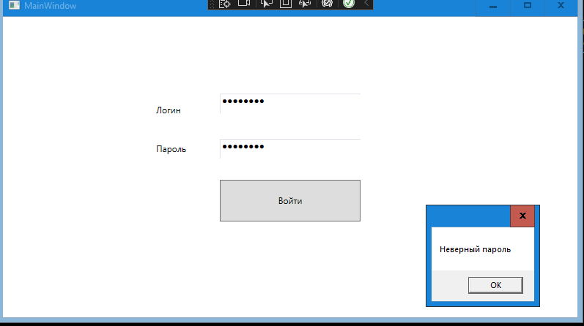

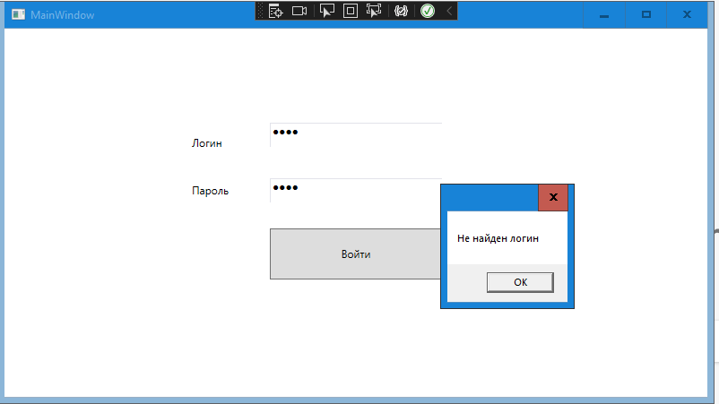

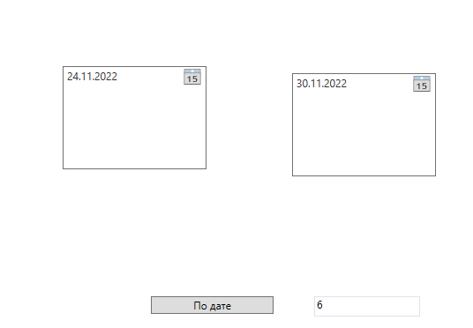

https://github.com/NekoYo1/WPFFILIPPOV_PR6.git